학부생 주간 활동 보고서
성명 | 박종진 | 학번 | 22212289 | 주차 | 제 8 주차
팀 | B01 | 담당 대학원생 | 김이겸 | 제출일 | 2026. 11. 12.

1. 이번 주 활동
계획 (전주에 합의한 목표) | 실제 수행 내용 | 완료율 | 산출물 (파일명 · 저장소 태그)
① (7주차 계획 1 · 커리큘럼 개별) 시나리오 상태기계 · 성공 판정 · 무작위 20회 성공률 · 실패 분류 | 10단계 상태기계(측정값 전환 · timeout) + 전신 자세 IK(위치 + 자세 6조건, 7-DOF) + resolved-rate 수직 하강 · 들기. 무작위 20회 19/20 (95 %), 목표 오차 평균 6.0 mm, 2 kg 이상 3/3. 실패 1 = ik_fail(상자 면 방향 · 깊이 0.21 m). | 100 % | scenarios/expert.py · run_pick20.py · results/pick20.md · img/pick_seed6.gif · week08
② (계획 2 · 커리큘럼 월) 팔 링크 ↔ 테이블 충돌 점검 + 2지 그리퍼 · 접촉 scene(함태훈 스윕으로 채택, dt 0.5 ms) | mj_geomDistance로 정지 자세 20 mm · 이동 경로 50 mm 여유 점검 + 경유점 자동 선택 → 실행 중 테이블 접촉 0회. 그리퍼 54조합 이론(F ≥ mg/2μ) 일치 54/54(elliptic · impratio 10, MuJoCo 기본 38/54). | 100 % | expert.py table_hits · scenarios/gripper_slip.py · results/gripper_slip.md · week08
③ (계획 3) 시연 데이터 수집 100개(함태훈 명세 v1.0) · 재생 검증 · 샘플 3개 (어깨 확정 · 평가표는 대기) | B1 초안 → 함태훈 v1.0(b1-dataset-1.0, 로봇 좌표 필드 추가). 100개 100 성공 · 12.3만 스텝, 명세 검사 100/100, 재생 100/100 qpos 차 0, 샘플 3개 커밋. | 100 % | scenarios/collect.py · datasets/dataset_spec.md · b1_dataset.py · samples/ · results/collect.md · week08

2. 이번 주 배운 것 · 핵심 수치 (구술 평가 대비)
① 상태기계 (Q1) — 전환은 시간이 아니라 측정값(끝점 오차 < 15 mm, 정렬 < 6 mm · 4°, 두 손가락 접촉 + 속도 < 5 mm/s, 물체 ↔ 테이블 접촉 시 놓기), 시간은 timeout 상한. 실패 10분류를 원인 층(계획 · 추종 · 접촉 · 판정 · 시뮬 발산)별로 → 9주차 랜덤화 민감도와 연결. (근거: notes 07-contact-grasp.md · expert.py)
② 4-DOF 집기 (Q2) — 팔만이면 위치 3 + 축 2 > 4 → 수직 하강 · 직선 하강 불가. 전신 7-DOF로 위치 + 자세 6조건(영공간 1), 하강 중 베이스가 같이 이동 → 파지 자세를 먼저 풀고 위로. 옆면 접근(yaw −90°) · 베이스 yaw로 손가락 방향, 상자는 깊이 경계에서 방향 조건 때문에 실패(seed 1). (근거: pick20.md)
③ 8주차 핵심 수치 — 집기 성공률 95 %(19/20, 목표 오차 평균 6.0 · 최대 13.6 mm), 재생 일치 100/100 (qpos 차 0), 수집 100/100(123,040 스텝). 기본 마찰 원뿔은 크리프 → elliptic · impratio 10. 3 kg 원기둥 발산은 접촉값이 아니라 적분 간격 → dt 0.5 ms(함태훈). 가정: 그리퍼 손가락당 40 N · 0.2 kg · μ 1.0, 테이블 0.70 m, 어깨 a2_doc. (근거: gripper_slip.md · collect.md)

3. 막힌 점 · 도움이 필요한 것
문제 / 질문 | 대학원생 답변 (회신란)
(팀장님께 재요청) 7주차에 여쭌 A팀 회신안 회신 대기 → 8주차 추가분까지 torque_budget_b1.md 끝에 합쳐 정리: 파지 중 필요 토크 pitch 48.69 · roll 46.71 N·m, 정격 TQ 144 % · RI85 49 % 통과, PDR 52 기준 여유 6.8 · 11.3 %로 × 1.2 미달 → ① 짐 2 kg 제한 ② 최악 자세 금지 중 선택. 검토 후 A팀 전달 부탁드립니다 / 어깨 구동기 확정 · 5 ~ 7주차 평가표 미수령
(질문) 테이블 0.70 m · 물체(상자 60 mm · 원기둥 Ø56 mm, 0.2 ~ 3 kg) · 그리퍼(손가락당 40 N, 스트로크 55 mm) 가정값이 실제 시연 조건과 맞는지, 옆면 · 수직 하강 집기 가능 깊이 0.24 m(테이블 가장자리 안쪽)로 충분한지

4. 다음 주 계획
No. | 할 일 (검증 가능한 단위로)
1 | BC 학습 · 평가 파이프라인(HDF5 로더 · 정규화 · 학습 / 검증 분리 · MLP, CPU) → 롤아웃 성공률: 전문가 95 % 대비, 랜덤화 없음 / 있음 + BC 롤아웃 GIF
2 | Isaac Lab 환경 명세 isaaclab_env_spec.md — 상태기계 · 판정 · 실패 분류 → Observation · Action · Termination · Event 대응, 함태훈 Event 매핑 통합, ArticulationCfg 갱신
3 | 손목 2축 예측 1쪽(깊이 0.24 m · 상자 방향 경계 기준), BC 출력 관절 목표 vs 끝점 목표 비교(함태훈) — 마감 11/19(목), week09
부록 — 8주차 근거 자료
· 재현: 저장소 루트에서 python scenarios/gripper_slip.py → run_pick20.py → collect.py --n 100 → collect.py --replay datasets/raw → render_pick_gif.py → plot_week08.py (합계 약 8분, MuJoCo 3.15.0, CPU, dt 0.5 ms)
· 생성된 MJCF(b1.xml)는 그대로 — 손가락 · 테이블 · 물체는 pick_env.py가 메모리에서 덧붙임. 그리퍼 · 접촉 값은 GRIPPER · CONTACT dict 한 곳(함태훈 스윕 후 그대로 채택, 그리퍼 사양 오면 교체)
A. 집기 장면 (scenarios/img/pick_seed6.gif, 상자 2.90 kg) — 접근(베이스 옆면 붙이기) · 파지 · 이동(베이스가 테이블을 따라 이동) · 놓은 뒤 후퇴. 24.8 s, 목표 오차 5.9 mm
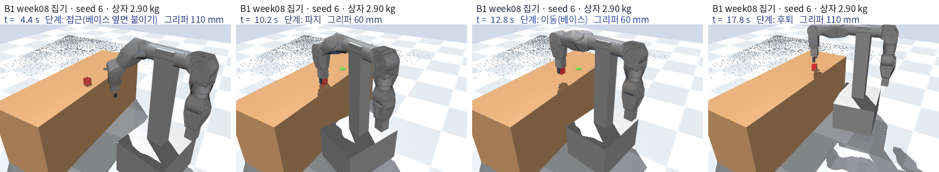
B. 무작위 20회 · 도달 한계 (scenarios/img/pick20.png) — 왼쪽: 물체 초기 위치(□ 상자 ○ 원기둥, 크기 = 질량), 실패 1 = 상자 yaw 40° · 깊이 0.212 m. 오른쪽: 깊이별 계획 성공(원기둥 0.24 m까지 7/7, 0.26 m 0/7)
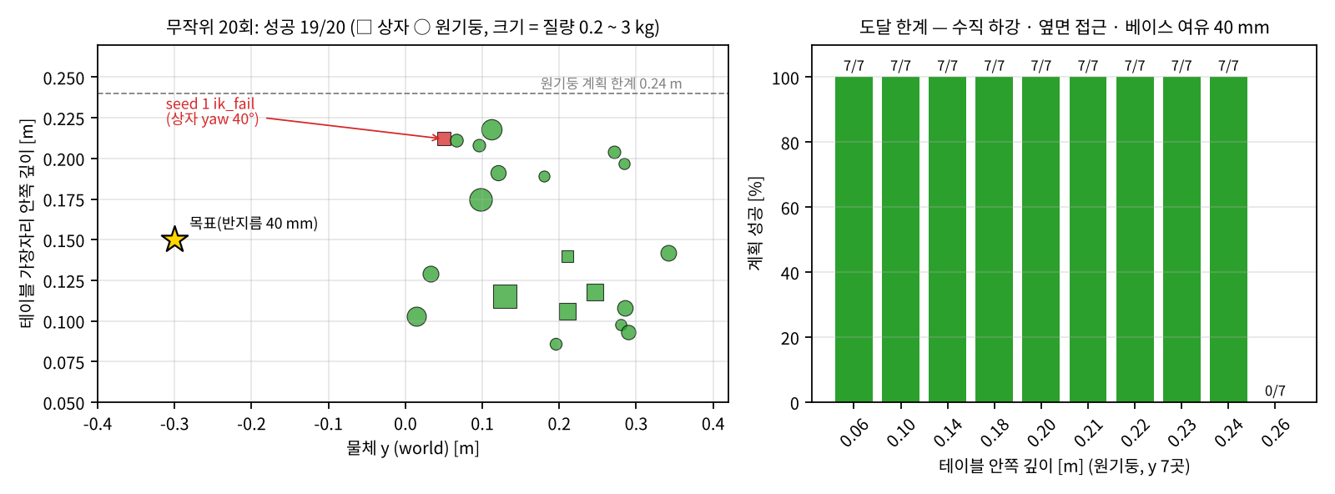
상태기계(expert.py): APPROACH(경유점 → 팔 자세 → 베이스) → ALIGN(재측정, < 6 mm · 4°) → DESCEND(전신 resolved-rate 수직) → GRASP(0.06 m/s 닫기, 두 손가락 접촉) → LIFT → MOVE(평행이동 해) → PLACE(물체 ↔ 테이블 접촉 시 정지) → RELEASE → RETREAT → RETURN. 실패 10분류: ik_fail · table_collision · approach_timeout · align_fail · grasp_miss · slip · drop · place_miss · tipped · sim_unstable
테이블 충돌(팔 링크 포함, 계획 단계): mj_geomDistance 로봇 geom 16개 ↔ 테이블 — 정지 자세 20 mm(손가락 파지 자세 5 · 베이스 20 mm), 관절공간 경로 30점 50 mm(서보 지연으로 실제 손이 낮게 지나감) → 경유점 0.30 · 0.45 m 자동 선택. 실행 중 접촉 0회(20회 · 100회)
C. 임시 2지 그리퍼 파지 유지 (scenarios/img/gripper_slip.png, results/gripper_slip.md) — 마찰 × 손가락당 힘 × 질량, 들기 + 2 s 유지. 채택 설정은 이론 F ≥ mg/2μ와 54/54 일치, MuJoCo 기본은 힘이 충분해도 크리프(38/54, 최대 24 mm)
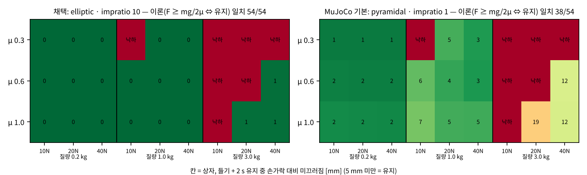
D. 시연 데이터 · 재생 (results/collect.md, 형식 datasets/dataset_spec.md — 함태훈 v1.0, 박종진 초안 필드 유지)
· 에피소드 1개 = HDF5 1개: obs(qpos · qvel · 끝점 · 물체 pose · 그리퍼 폭 · 단계 + 로봇 좌표 베이스 · 끝점 · 물체, 선택 카메라 96 × 96), action 8 = 베이스 속도 3 · 왼팔 관절 목표 4 · 그리퍼 벌림(+ 로봇 좌표 베이스 속도), meta = seed · 성공 · 모델 지문 · MuJoCo 버전 · 가정값
· 100개(seed 1000 ~ 1099, 평가 seed 0 ~ 19와 분리) 100 성공 · 123,040 스텝(50 Hz) · 50.5 MB(커밋 안 함), 수집 160 s(dt 0.5 ms). 함태훈 check 100/100 통과
· 재생: 저장된 action만 → 100/100 qpos 최대 차 0(비트 일치), 성공 판정 · 모델 지문 100/100 일치. dt 1 ms 때 발산 1건(seed 1080)도 재생에서 같은 시각에 똑같이 재현됐음 → 결정적
· 샘플 3개 커밋: ep_01000(카메라 포함 7 MB) · ep_01001 · ep_01002
E. 성공률 2/20 → 19/20 경과 — ① 관절 보간 중 손가락이 테이블을 쓸음 → 경유점 + 경로 점검 ② 베이스 4 ~ 6 cm 넘침 → τ 0.375 s 지연 앞먹임 · 잘린 속도 재계산 ③ 하강 중 베이스 한계 → 파지 자세 먼저 ④ 전신 IK 국소해(깊이 0.16 m) → 수직 하강 자세 라이브러리 시작값(0.24 m) ⑤ 이동 중 팔 거울 가지 → 평행이동 시작값 ⑥ 2 ~ 3 kg 발산 → 손가락 0.2 kg · 닫기 0.06 m/s · dt 1 ms → 남은 1/100은 함태훈 분석으로 dt 0.5 ms
F. 함태훈 연계 (함태훈 week08 7f434ae) · 남은 가정
· seed 1080(원기둥 2.98 kg) = 미끄러짐이 아니라 수치 진동 발산(들기 순간 물체 각속도 0.1 → 17 rad/s). solref · solimp를 딱딱하게 → 발산 증가, 부드럽게 → 관통 · 낙하 증가, impratio ↓ → 발산 증가, condim 무관 → dt 0.5 ms만 해결(3 kg 20회 9 → 19/20)
· 파지 토크(torque_budget_b1.md 갱신): 3 kg @ 파지 중심 + 손가락 0.4 kg 정적 최악 + 베이스 가속 = pitch 48.69 · roll 46.71 N·m, 옆면 집기 실행 최대 roll 8.7 N·m. PDR 52 기준 여유 6.8 · 11.3 % → A팀 추가 문안 초안
· 가정값: 그리퍼 사양(A팀 미회신) · 테이블 0.70 m · 마찰 1.0 / 0.8 · 물체 0.2 ~ 3 kg · 어깨 a2_doc → 9주차 랜덤화 범위 근거
· 도달 한계(옆면 · 수직 하강 · 베이스 여유 40 mm): 원기둥 0.24 m, 상자는 방향 조건으로 더 얕음 — 7주차 0.306 m는 끝점 · 여유 0 기준
· action = 관절 목표로 확정(재생 차 0). 끝점 목표 + IK는 직전 해에서 시작하면 10/10이지만 이력 없이 풀면 상자 시연 62 ~ 64 %가 다른 해 → 9주차 BC에서 두 출력 비교

